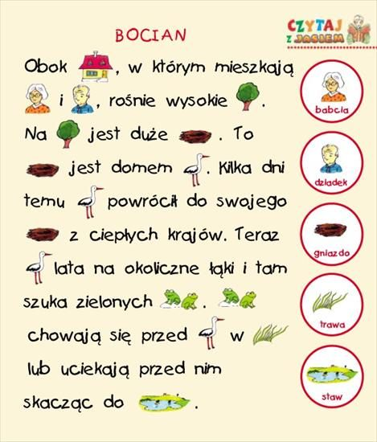
10.06.2020 ćwiczenia logopedyczne – „Czytaj z Jasiem” i „Wiosenna gimnastyka artykulacyjna”
